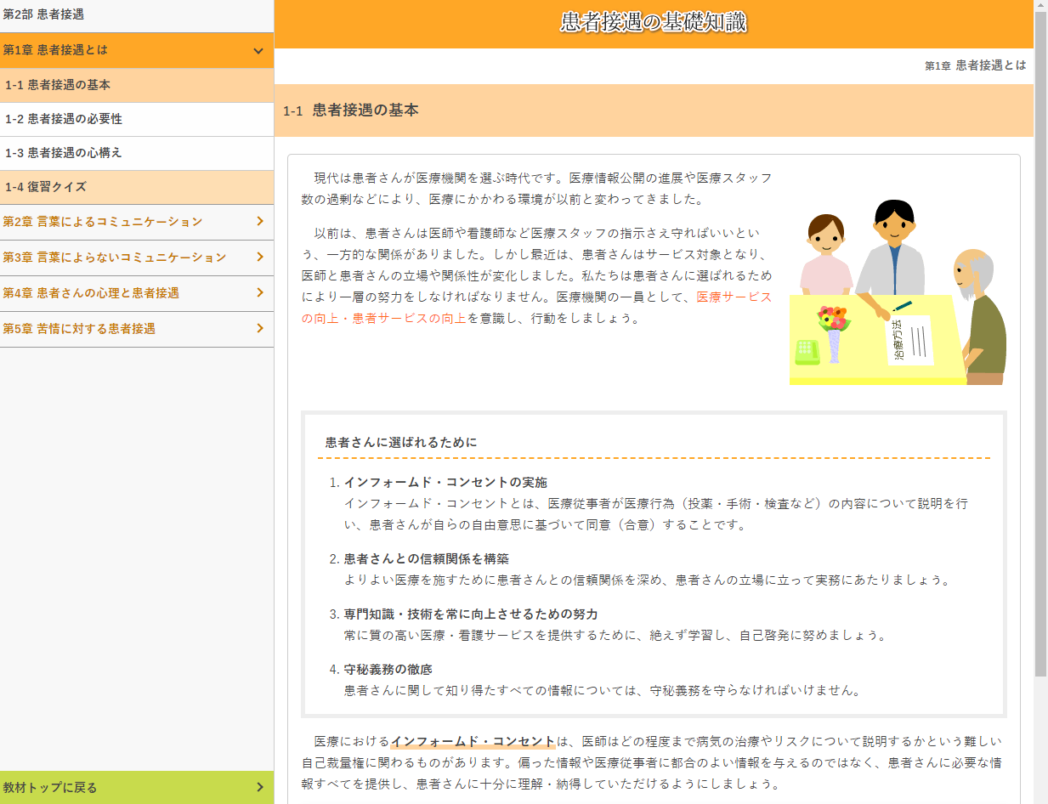
参考：既存の画像（色味やデフォルメ等はテイストにばらつきが出ない程度に合わせる）
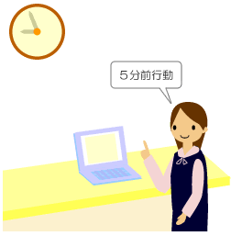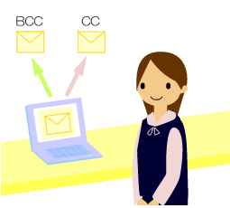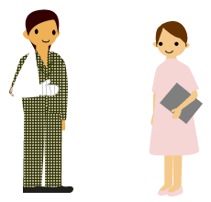

全体共通
・データ形式：PNG
・フォント：游ゴシック、ゴシック体
・アルファベット、数字：半角
・サイズ：縦256×横256px
この青背景はコメントです。
画像には含みません。
青背景以外の地のテキストは内部の番号なので気にしないでください。

※サンプルはweb検索の拾い画です
参考：教材の画面構成
挿絵は説明文を補うためイメージとして使用します。挿絵内に極力文字は使用したくないです。

・6-1
守秘義務・個人情報を扱っているイラスト（1点）

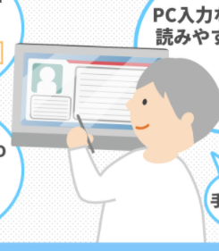
・大き目のタブレットで患者の電子カルテを確認している様子
・画像とテキストは左画像のように顔の表情や身体はデフォルメ
・白衣を着た男性
・髪の色等はお任せします
・6-2
看護師が個人情報を誤ってSNSなどにアップしている様子（1点）

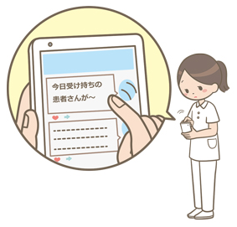
・吹き出しのスマホ画面の文字が見えるようにしてください
マスクを着用している場面（1点）
第2部：
・3-4
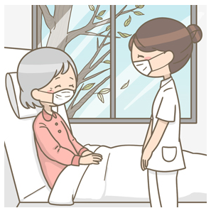
・マスクを付けている様子が分かれば横顔でなくても構いません

付録：
在宅勤務やオンライン会議の様子（1点）
・PCに向かってる女性は私服
・画面に映っている人は仕事着
・5-6
